Arif Ilham Perdana  DevOps Engineer  Address Kampung Melayu, Jakarta Timur, 13320  Phone 0813-8739-5875  e-Mail arifilhamperdana88@gmail.com  Website https://yuichizx.github.io/template-cv-online/  LinkedIn www.linkedin.com/in/arif-ilham-perdana | 

Summary
Saya DevOps Engineer dengan pengalaman lebih dari 5 tahun dalam membangun, mengotomatisasi, dan mengelola infrastruktur aplikasi di lingkungan yang cepat dan dinamis.
Berfokus pada peningkatan reliability, efisiensi deployment, dan skalabilitas sistem melalui pipeline CI/CD, scripting, containerisasi, Kubernetes, arsitektur serverless, serta manajemen infrastruktur cloud berbasis Google Cloud dan Google Kubernetes Engine.

Professional Experience
 | PT AVOWS Technologies  DevOps Engineer | Jul 2024 - Present  Project Engagement di PT Bank Raya Indonesia Tbk - Jakarta | 
• Mengelola pipeline CI/CD untuk proses build, testing, dan deployment layanan frontend maupun backend
• Mengembangkan DevOps tools untuk code scanning, diff checking, dan pengamanan file rahasia
• Menerapkan Docker dan Kubernetes untuk menstandarisasi deployment aplikasi
• Mengembangkan solusi serverless di Google Cloud untuk mendukung skalabilitas otomatis
• Menangani issue production terkait konfigurasi dan deployment sistem
• Berkolaborasi lintas tim untuk mengimplementasikan fitur sesuai target timeline

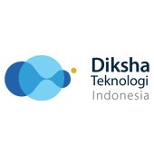 | PT Diksha Teknologi Indonesia  DevOps Engineer | Dec 2023 - Jun 2024  Project Engagement di PT Bank Rakyat Indonesia - Jakarta | 

 | Insource PT Satkomindo  DevOps Engineer | Dec 2020 - Dec 2023  Project Engagement di PT Bank Rakyat Indonesia - Jakarta | 
• Mengembangkan pipeline CI/CD otomatis untuk aplikasi web dan layanan backend
• Menerapkan teknologi containerisasi seperti Docker dan Kubernetes
• Menetapkan standar kualitas kode melalui unit testing dan continuous integration
• Mengonfigurasi arsitektur serverless menggunakan Google Cloud Platform
• Menangani troubleshooting untuk issue production

 | PT Multidaya Dinamika  Junior DevOps Engineer | Sep 2019 - Dec 2020  Jakarta
• Membangun dan menyiapkan tools serta infrastruktur pengembangan baru
• Bekerja sama dengan developer dan tim IT untuk mengawasi rilis kode
• Mengidentifikasi masalah teknis dan mengembangkan solusi CI/CD
• Memantau jaringan dan server, termasuk VPN, firewall, routing, dan Mikrotik
• Membuat server berbasis container di Proxmox

Education
 | Universitas Terbuka  Program Sarjana - Semester 4  Sedang menempuh pendidikan secara online | 2024 - Present

 | SMK Negeri 7  Teknologi Komputer dan Jaringan  Lulus dari jurusan Teknologi Komputer dan Jaringan | Pendidikan Terakhir

Skills
Sistem Operasi | Ubuntu, CentOS, Debian, Windows Server
Platform Cloud | DigitalOcean, Google Cloud Platform, Google Kubernetes Engine
Deployment & CI/CD | Docker, Docker Compose, Ansible, Jenkins, Kubernetes, Nginx
Security & Networking | Proxy, Firewall, Nmap, Snort, SSL, SCP, SFTP, Cloud Armor
Monitoring | Prometheus, Grafana, Kibana, Elasticsearch, Heartbeat

Projects
DevOps Tools Hub
Platform komprehensif untuk integrasi tools DevOps, manajemen pipeline CI/CD, dan otomatisasi infrastruktur. Dibangun untuk menyederhanakan alur kerja pengembangan dan meningkatkan efisiensi deployment.
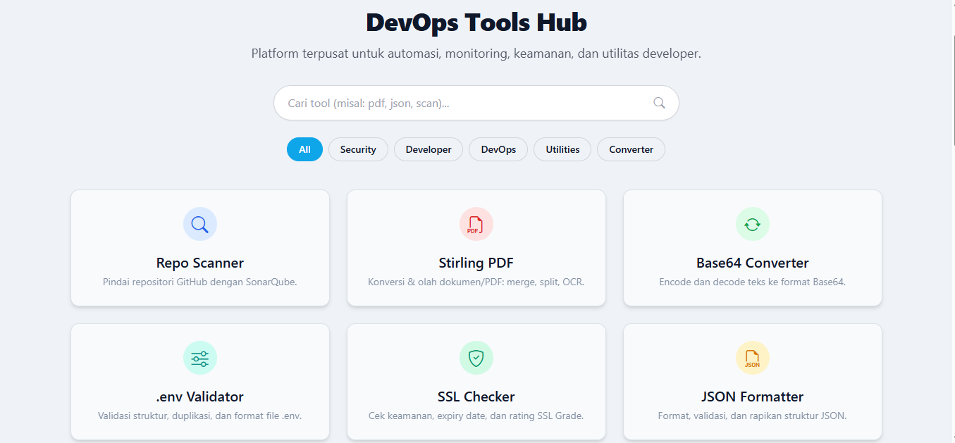 | 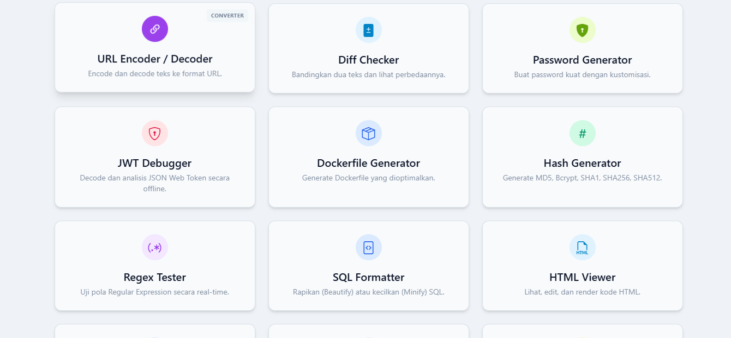
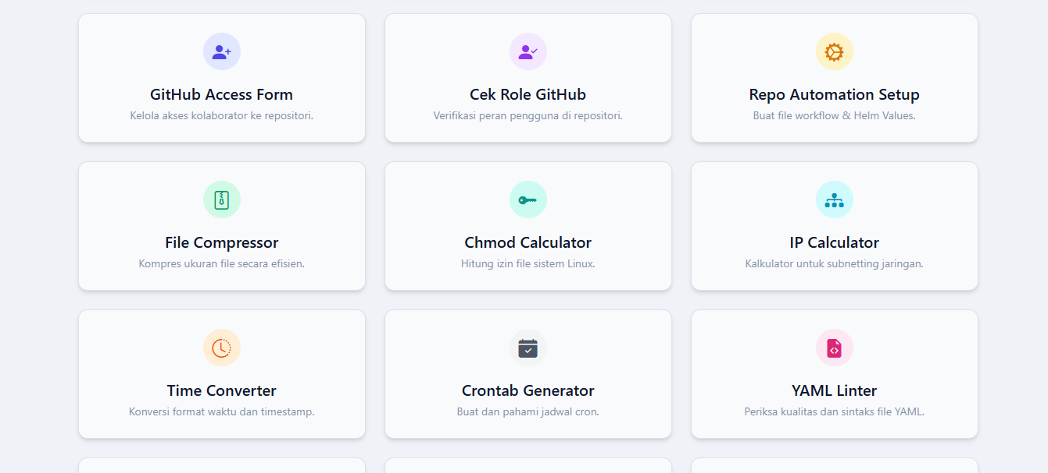 | 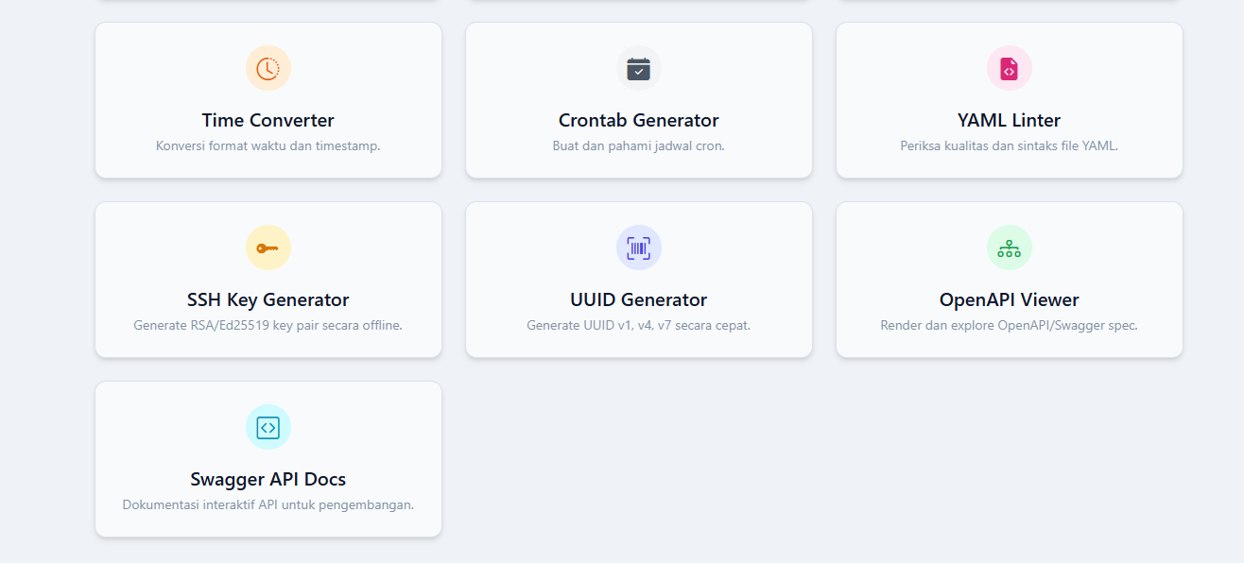

Certification & Course
BSDP IT Specialist DevSecOps Modul Agile Technical Excellence

